**Trabajo Práctico – Minería de Datos**

**Alumno:** Renzo García Rodríguez

En el trabajo práctico realizado, se aplicaron 4 técnicas y se verifico en cuantos grupos es más óptimo con el índice de silueta. (k = 2,3,4,5,6,7,8,9,10)

En el caso de la técnica Agnes se validó primero el método de enlace a usar.

* Single: Coeficiente Aglomerativo = 0.9
* Ward: Coeficiente Aglomerativo = 0.98

En base a los resultados se puede dividir en dos conglomerados en base a los resultados obtenidos en el índice de silueta. Con 3 de las 4 técnicas usadas obtenemos un mayor índice en dos conglomerados. Llegando a índices de 0.85.

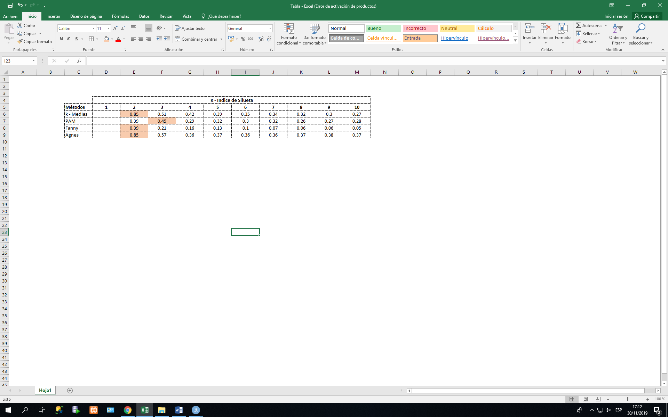

**Resultados K Means**

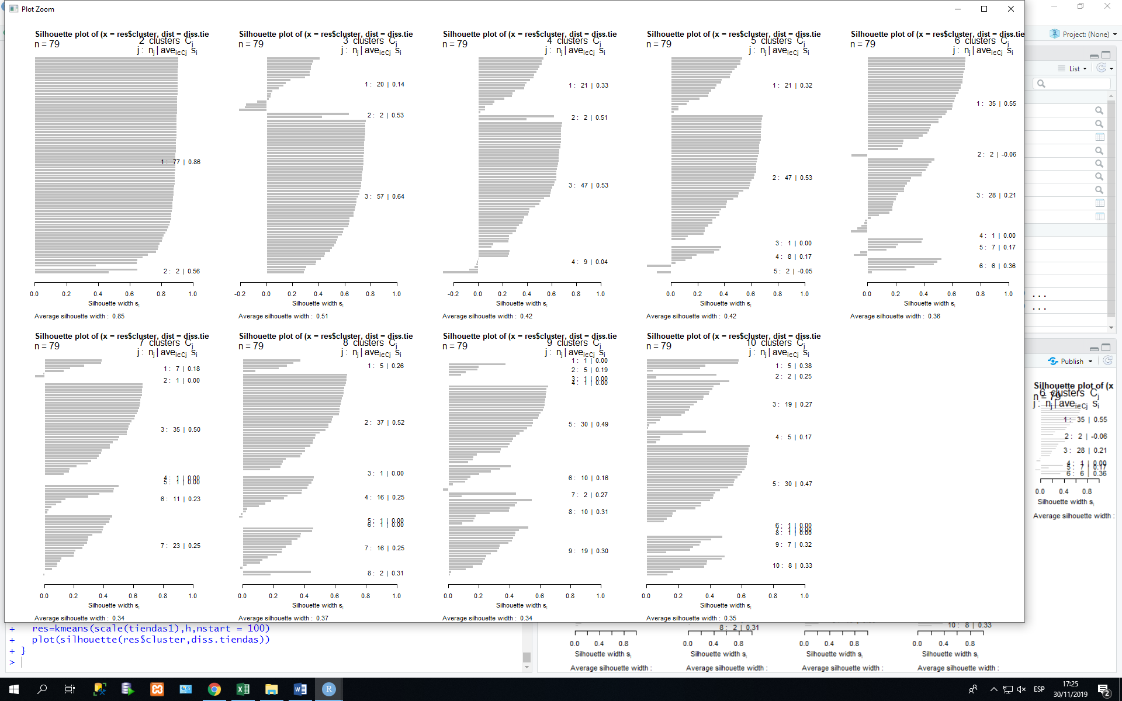

**Resultado Agnes**



